Національний університет кораблебудування
імені адмірала Макарова
Навчально-науковий інститут автоматики і електротехніки

Кафедра комп’ютеризованих систем управління

РЕФЕРАТ

на тему: «Інформаційна система протипожежної безпеки з СППР»

Студента 5 курсу групи 5341м
спеціальності 151 «Автоматизація та
комп’ютерно-інтегровані технології»
Іванова С. Ю.
Керівник: Павлов Г. В.
Національна шкала ______________
Кількість балів: ___ Оцінка ECTS __

Миколаїв – 2020
ЗАГАЛЬНА ХАРАКТЕРИСТИКА РОБОТИ

Актуальність теми. Сьогодні питання безпеки власного майна займає важливу роль у житті будь-якого громадянина. Пожежна сигналізація використовує технології які надають можливість завчасно попередити про наближення небезпеки. До недавнього часу основним недоліком пожежної сигналізації було використання дротяних телефонних ліній, що сильно відображалося на працездатності системи, через нестійку роботу телефонних лінії та низький рівень захисту. Тому в якості альтернативи з'явився новий напрям — GSM сигналізація. Перевагами такої сигналізації є можливість дистанційного керування, легке встановлення і експлуатація. Також вона є універсальною, що дає змогу побудувати з простих елементів будь-яку складну систему. На сьогодні бездротові охоронні системи GSM набули широкого поширення завдяки відносно невеликій вартості і простоті експлуатації системи. Однак суттєвим недоліком GSM каналу є ненадійність проти «глушилок», які знаходяться у вільному продажі, хоча останні розробки повністю дозволяють керувати GSM каналом (можна змінювати частоти), що підвищує захист системи. Основна перевага GSM сигналізації – можливість на великій відстані керувати станом об'єкта та функціоналом сигналізації. Метою кваліфікаційної роботи є розробка сигналізації з бюджетних компонентів за допомогою МК Arduino Nano та створення програмного рішення яке користувач зможе отримати у вільному доступі.

Мета дослідження. Метою дослідження є дослідження системи інформаційного оповіщення при спрацюванні сигналізації, яка забезпечить високу точність спрацювання та низький рівень перешкод у мережі живлення.

Задачі дослідження.
- Огляд існуючих систем оповіщеня та їх аналіз;
- Проведення дослідження існуючих критеріїв вибору та принципи розміщення пожежних сповіщувачів на об’єктах;
- Отримання програмної та апаратної реалізаціії запропонованої інформаційної системи протипожежної безпеки;
Методи дослідження.
- Огляд та аналіз області дослідження інформаційної системи протипожежної безпеки;
- Технічний вибір фізичних пристроїв та їх опис;
- Програмна реалізація запропонованої інформаційної системи протипожежної безпеки;
- Апаратна реалізація запропонованої інформаційної системи протипожежної безпеки;
Об'єкт досліджень. Процес виявлення пожежі на об’єкті.
Предмет досліджень. Інформаційна система протипожежної безпеки з СППР.
Наукова новизна отриманих результатів полягає у наступному:
- Удосконалення структурної схеми, що відрізняється, від відомих, врахуванням існуючих особливостей зловмисних зовнішніх дій і відповідних змін внутрішніх характеристик системи (планується).
Практичне значення. Планується розробка математичної моделі, яка дозволяє з достатньою для практики точністю прогнозувати температуру в сушарках і алгоритм автоматичного управління сушильною установкою з релейним регулюванням для високої точності підтримки заданої температури та низького рівню перешкод у мережі живлення, а також розроблено оптимальний алгоритм управління процесом сушіння в сушильній установці та його програмна реалізація, алгоритм настроюється під будь-які типи сушарок і характеристики матеріалів, що піддаються сушці.
Особистий внесок:
- Проведення удосконалення структурної схеми сигналізації (планується);
- Проведення перевірки моделі на адекватність реальним процесам і зручності для управління (планується);
- Розробка алгоритму программи (планується).
Висновки.
В результаті виконання роботи буде створена система пожежної сигналізації. Розроблена система повинна цілком задовольняти вимоги щодо ціни та простоти реалізації.
Розроблена пожежна сигналізація повинна мати джерело резервного живлення, що забезпечить високу автономність та підвищить надійність спрацювання. Застосування такої пожежної сигналізації підвищить безпеку власності та попередить можливе виникнення пожежі.

ОСНОВНИЙ ЗМІСТ РОБОТИ

У вступі обґрунтовано актуальність теми і доцільність роботи, сформульовані мета і задачі наукового дослідження, викладені наукова новизна і практичне значення результатів досліджень, визначено особистий внесок, наведені дані про експерименти.
У першому розділі даному розділі описано принцип роботи пожежної сигналізації. Було проаналізовано переваги і недоліки використання пожежних GSM сигналізацій, детально розглянуто класифікації пожежних сигналізацій та критерії вибору і принципи розміщення пожежних сповіщувачів на об’єктах.

Згідно з термінологією, пожежний сповіщувач - це елемент системи пожежної сигналізації, призначений для виявлення пожежі за її первинними ознаками і надання про неї інформації, придатної для подальшої передачі.[5]
Пожежний сповіщувач перетворює зміну контрольваної первинної ознаки пожежі, в електричний сигнал, здійснює його первинну обробку і передає сповіщення про пожежу або несправність по лінії зв'язку на приймально-контрольний прилад.
Пожежні сповіщувачі класифікують за наступними ознаками.
1) За способом приведення в дію:
- ручні пожежні сповіщувачі - з ручним способом приведення в дію;
- автоматичні пожежні сповіщувачі, які реагують на чинники, що супроводжують пожежі (первинні ознаки пожежі - температура, дим, полум'я).
2) За видом контролювальної ознаки пожежі:
- теплові - автоматичні пожежні сповіщувачі, які реагують на певне значення температури і (або) швидкість її зростання;
- димові - автоматичні пожежні сповіщувачі, які реагують на аерозольні продукти горіння;
- полум'я - автоматичні пожежні сповіщувачі, що реагують на електромагнітне випромінювання полум'я;
- комбіновані - автоматичні сповіщувачі, що реагують на декілька ознак пожежі, наприклад, на температуру і аерозольні продукти горіння, на температуру і електромагнітне випромінювання полум'я.
3) За видом порога спрацьовування:
- максимальні - такі, що спрацьовують при досягненні та перевищенні параметром, що контролюється, певного (порогового) значення (рис.1.1)

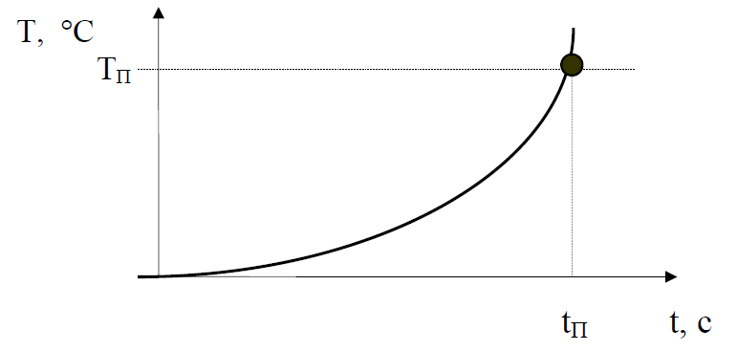
Рис.1 — Спрацювання сповіщувача при досягненні та перевищенні параметра

- диференціальні - реагують на швидкість зміни параметра, що контролюється; спрацьовують при досягненні та перевищенні певного (порогового) значення швидкості зміни параметра, що контролюється (наприклад, швидкість зміни температури);
- максимально-диференціальні - реагують як на досягнення контрольованим параметром певного значення, так і на швидкість зміни параметра, що контролюється (температури).
4) За способом формування сигналу:
- пасивні (дискретні) - при спрацюванні таких сповіщувачів на їх виході з'являється сигнал у вигляді розмикання або замикання електричних контактів, включеного в шлейф сигналізації (зміна R);
- активні (аналогові) - на виході сповіщувачів з'являється сигнал у вигляді зміни величини струму або напруги, що генерується сповіщувачем.
5) За видом зони, що контролюється:
-точкові - контролюють певну площу, при цьому максимальна чутливість забезпечується при виявленні ознак пожежі в місці (точці) установки сповіщувача, а мінімально допустима чутливість - на кордоні зони, що контролюється, яка являє собою коло, в центрі якого встановлений пожежний сповіщувач (рис.1.2)


Рис.2 — Точковий пожежний сповіщувач

- лінійні - контролюють появу ознак пожежі вздовж зони, що являє собою довгасту смугу, при цьому максимальна чутливість забезпечується вздовж лінії, що проходить через середину цієї смуги, а мінімально допустима - на її кордоні (рис.1.3)

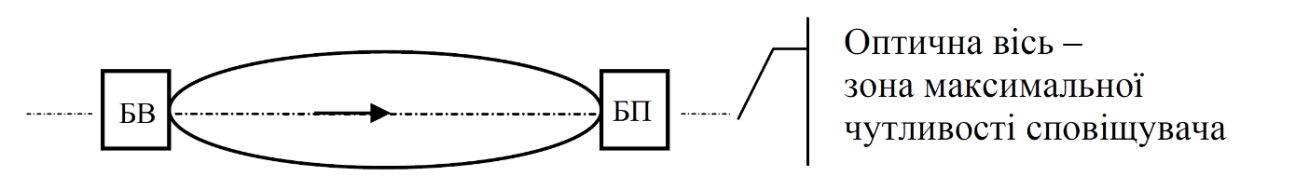
Рис.3 — Лінійний пожежний сповіщувач

- об'ємні - контролюють певний об'єм, при цьому їх чутливість практично не залежить від місця появи ознак пожежі, що контролюються в об'ємі, який захищається.
6) За видом опиту приймально-контрольними приладами:
- ПС неадресовані - сповіщувачі, за інформацією від яких в системі неможливо судити, від якого конкретно сповіщувача вона надійшла (неможлива ідентифікація місця виникнення пожежі);
- ПС адресовані - сповіщувачі, в яких передбачена можливість
установки для кожного з них індивідуального коду (адреси), що передається на ПКП та дозволяє судити про стан середовища в приміщенні та власну працездатність сповіщувача.
У загальному вигляді структурна схема пожежного сповіщувача може бути представлена у вигляді зображеному на рис.1.4

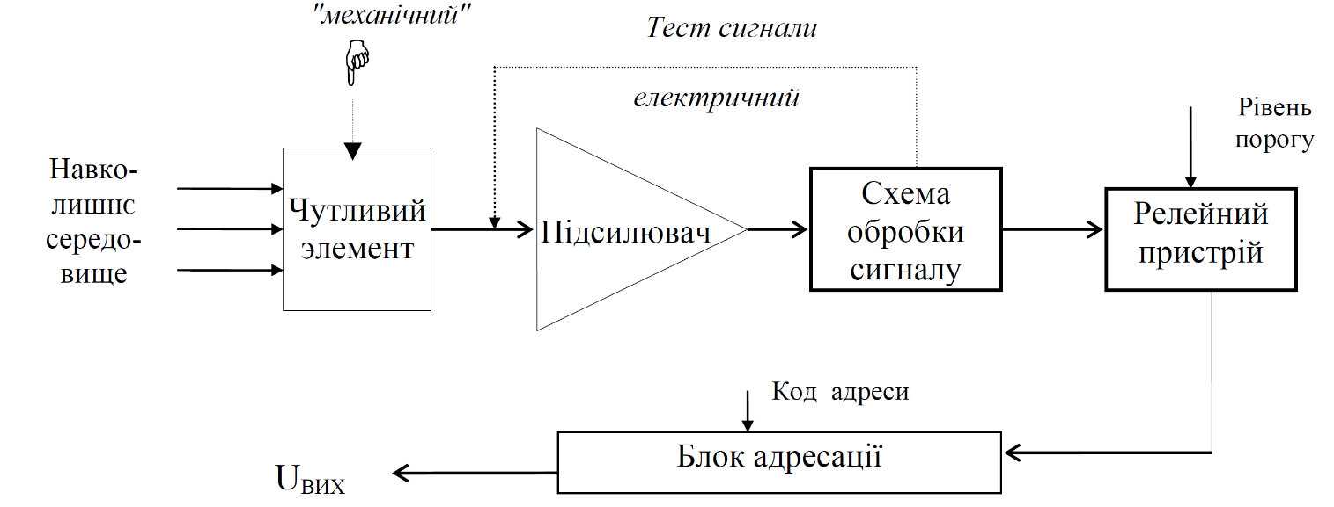
Рис.4 — Структурна схема пожежного сповіщувача

Чутливий елемент є аналоговим перетворювачем параметра, що контролюється, в електричний сигнал, який заздалегідь посилюється і попадає на схему обробки сигналу, де відбувається формування сигналу "Пожежа" і передача його на релейний пристрій (РП). Сформований сигнал поступає в шлейф пожежної сигналізації і лінію зв'язку, якщо код адреси, що формується блоком адресації сповіщувача, співпаде з кодом, що передається з приймальної станції. Схема обробки сигналу забезпечує фільтрацію сигналів пожежі і перешкоди.

1.3 Критерії вибору та принципи розміщення пожежних сповіщувачів на об’єктах

Проектування пожежної сигналізації є багатоступінчастою задачею, що включає не тільки проведення чисто розрахункових заходів, але і рішення дослідницьких задач, спрямованих на вибір найбільш ефективних засобів раннього виявлення пожежі в автоматичному режимі, з урахуванням економічної сторони питання, - це і витрати на монтаж, експлуатацію, а також зниження матеріального збитку від ймовірної пожежі.
Крім того, цікавим представляється питання оптимального розміщення ПС у приміщенні, що захищається, з погляду ефективного і надійного виявлення будь-якої пожежі за її первинними ознаками, такими як дим, підвищення температури і полум'я.
На сьогоднішній день існує не так багато підходів до рішення такої задачі. Більше того, на сьогоднішній день не існує єдиного підходу до рішення задачі оптимального вибору засобів пожежної сигналізації для конкретного об'єкта та їх розміщення у приміщеннях.
При плануванні і побудові системи установки пожежної сигналізації необхідно враховувати безліч факторів.
На додаток до вивчення характеристик об'єкта потрібно також визначити відповідність нормативним документам.
Представлення оператора, що проводить проектно-пошукові роботи до проектування автоматичного протипожежного захисту, повинні збігатися з вимогами відповідних регіональних контрольних органів, нормативних документів, відомчих норм і рекомендацій, що сьогодні стає усе більш актуальним, відповідати указівкам страхових компаній.
На рис. 1.5 схематично показаний вплив на об'єкт, що підлягає захисту, різних основних факторів.
Планування і побудова автоматичного протипожежного захисту, зокрема пожежної сигналізації, завжди прив'язані до визначеного проекту, тобто повинні враховуватися конкретні характеристики об'єкта, захист якого варто забезпечити.

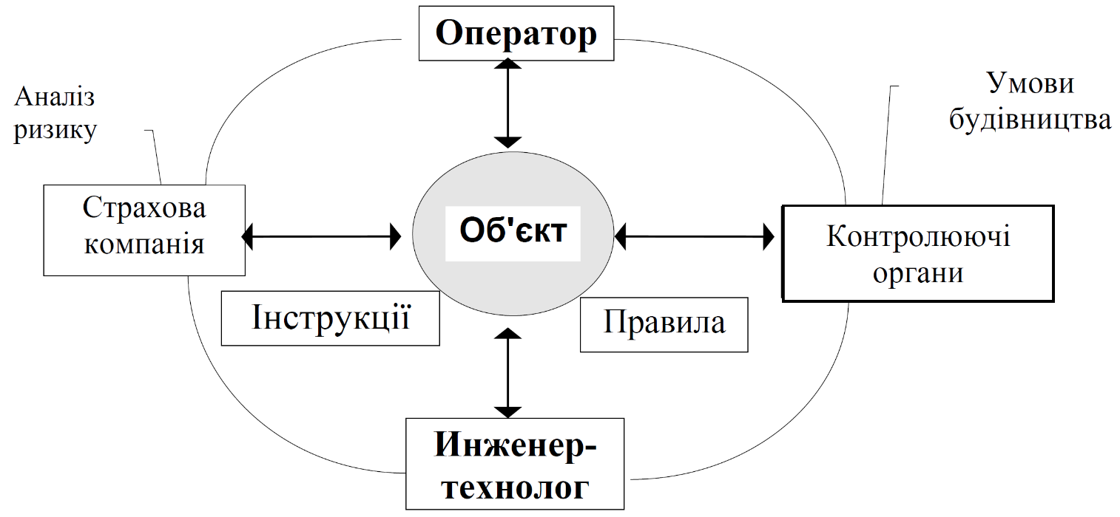
Рис.5 — Схема факторів, що впливають на проектування пожежної сигналізації

Планування завжди починається з так званого збору базових даних, як це показано на приведеній на схемі рис.6.

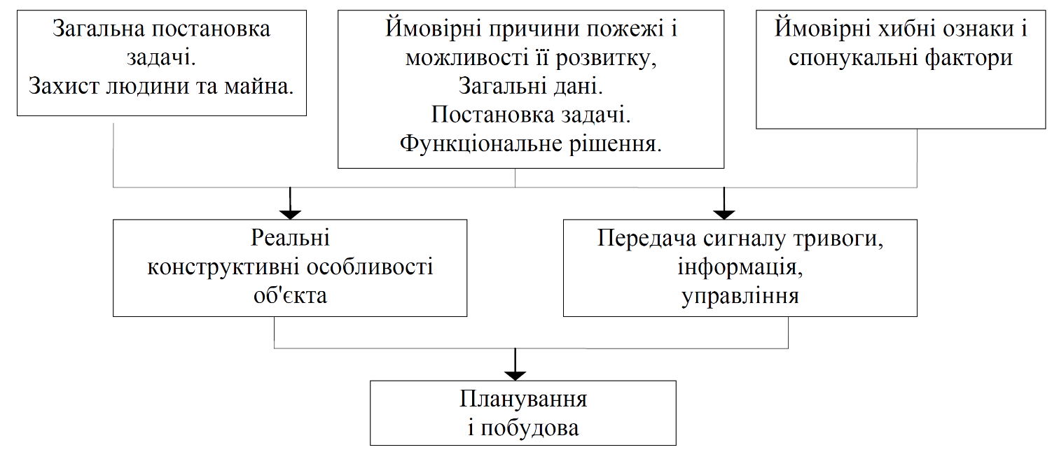
Рис.6 — Загальна схема дій при розробці системи пожежної сигналізації

Площу, яка підлягає, потрібно визначати разом з оператором (фахівцем підприємства), виходячи з характеру експлуатації будівлі.
У процесі обстеження об'єкта захисту необхідно установити, у яких частинах будинку існує підвищена небезпека для людей і майна, і визначити, які міри повинні бути прийняті для запобігання небезпеки і попередження людей про пожежу, а також захисту людей від небезпечних факторів пожежі.
При виборі сповіщувачів для виявлення пожежі необхідно враховувати ступінь пожежної небезпеки об'єкта, категорію виробництва, особливості технологічного процесу, імовірність виникнення загоряння і динаміку його розвитку.[5]
Вибір автоматичних пожежних сповіщувачів повинен бути обумовлений:
- ймовірним проявом пожежі на її початковій стадії;
- висотою приміщення;
- умовами навколишнього середовища;
- можливою наявністю на контрольованій площі факторів, що викликають збурення.
Тобто вибір ПС залежить від багатьох факторів (рис.7).

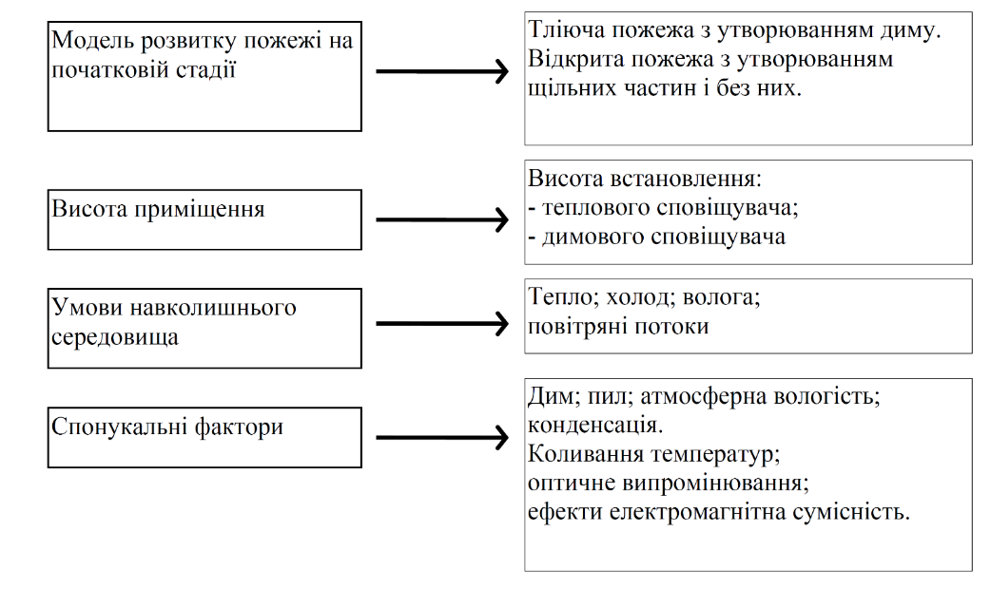
Рис.7 — Фактори, що впливають на вибір пожежних сповіщувачів

Умови виникнення і розвитку пожежі можна розділити на три групи:
Перша група. Як показують статистичні дані, до 70 % пожеж виникає з теплових мікровогнищ, що розвиваються в умовах з недостатнім доступом до них кисню. Такий розвиток вогнища горіння, що супроводжується виділенням продуктів теплофізичного процесу, протікає протягом декількох годин.
Виявляти подібні вогнища горіння найбільш ефективно методом реєстрації продуктів горіння в невеликих концентраціях, тобто за допомогою димових ПС. Слід зазначити, що димові ПС не можна застосовувати в сильно запилених приміщеннях.
Друга група. Нерідкі випадки виникнення пожеж від перегрітих механічних вузлів агрегатів і установок. Якщо перегріви зазначених механізмів є відхиленням від норми, то реєстрація надлишкової температури в навколишньому середовищі може бути використана для діагностування загоряння.
У цих умовах надлишкова температура буде переважним інформаційним параметром, тому що інших факторів загоряння, зокрема, продуктів горіння, може не виявитися. Для таких умов варто застосовувати теплові ПС.
Третя група. Можливі випадки, коли загоряння виникають шляхом спалаху відкритого полум'я з наступним миттєвим поширенням його по всій поверхні пального матеріалу. Такі умови загоряння характерні для нафтопродуктів (легкозаймистих рідин). За таких умов доцільно застосовувати ПС полум'я.
Приміщення, у яких технологічні процеси супроводжуються виділенням пари кислот і лугів, обладнують ПС, спеціально призначеними для роботи в таких умовах.
Однак, як ми вже говорили, ефективність роботи ПС залежить не тільки від правильного їх вибору, але і від оптимального їхнього розміщення.

У другому розділі планується проведення обгрунтування та вибір схемотехнічного рішення, технічний вибір фізичних пристроїв і їх опис, удосконалення структурної схеми сигналізації.

